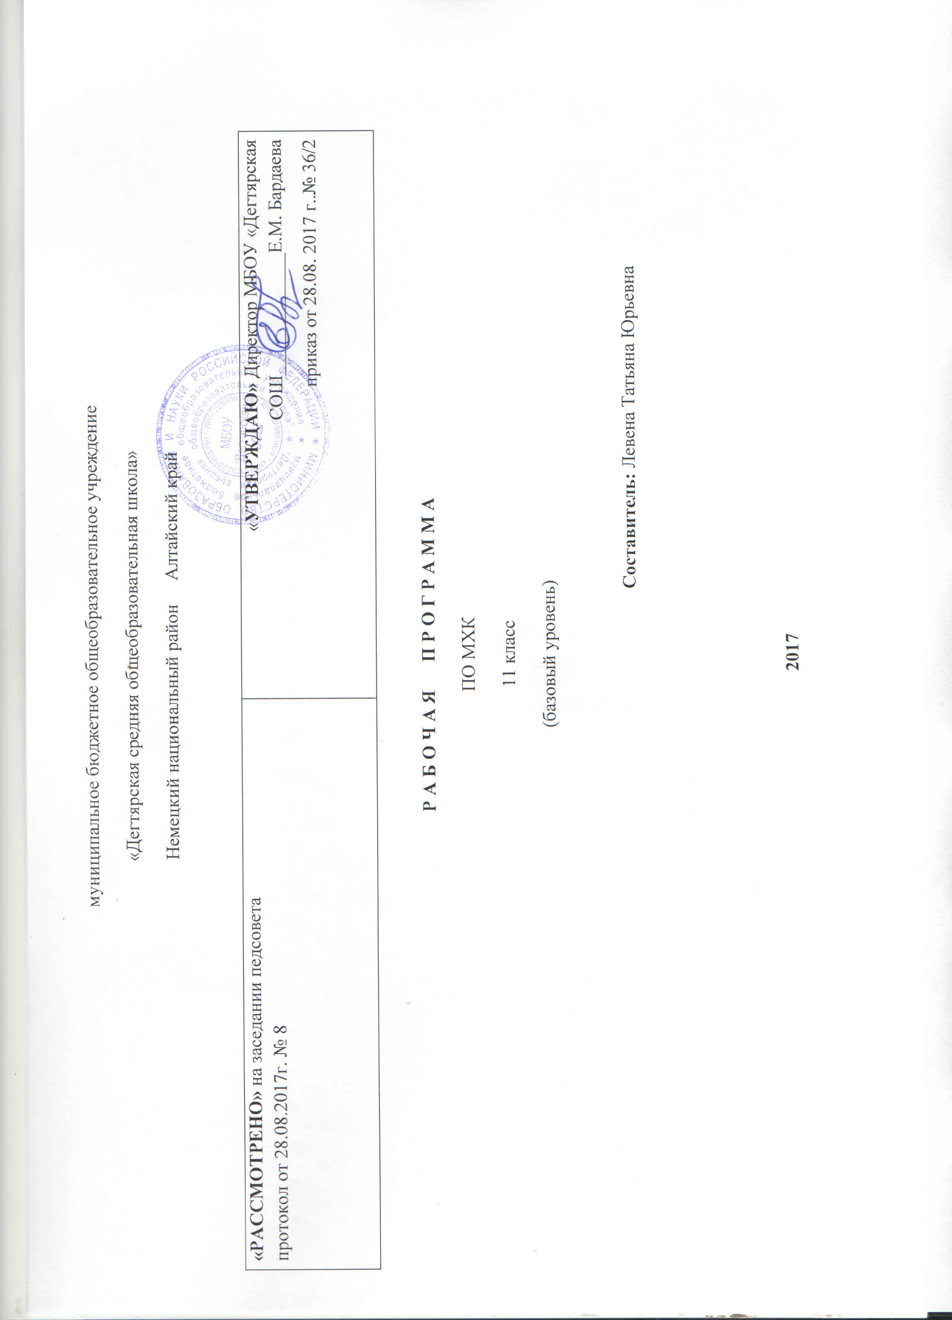

ПОЯСНИТЕЛЬНАЯ ЗАПИСКА
Данная рабочая программа по искусству для 11 класса соответствует требованиям федерального компонента государственного стандарта среднего (полного) общего образования на базовом уровне и разработана на основе:
1.Основной образовательной программы основного общего образования МБОУ «Дегтярская СОШ»
2.Учебного плана на текущий учебный год МБОУ «Дегтярская СОШ», на основании которого выделен 1 часв неделю(35 часов в год)
3.Авторской рабочей программы для общеобразовательных учреждений:«Мировая художественная культура 5-11» авторы программы Г.И. Данилова Москва, Дрофа, 2010 год.
УМК:
1. Данилова Г.И «Программы для общеобразовательных учреждений Мировая художественная культура 5-11 классы» М Дрофа 2010г
2. Данилова Г.И. «Тематическое и поурочное планирование. Мировая художественная культура».- М.: Дрофа,2010г
3. Данилова Г.И. Мировая художественная культура «От 17 века до современности» 11 кл.: учебник для общеобразовательных учреждений/Г.И. Данилова.- 8-е изд. стереотип.- М.; Дрофа, 2011г ( базовый уровень)

Структура программы соответствует основным требованиям положения МБОУ «Дегтярская СОШ» о рабочей программе.

Срок реализации программы: 1 год, на текущий учебный год
Планируемые результаты освоения предмета

В результате освоения курса мировой и отечественной художественной культуры формируются основы эстетических потребностей, развивается толерантное отношение к миру, актуализируется способность воспринимать свою национальную культуру как неотъемлемую составляющую культуры мировой и в результате более качественно оценивать её уникальность и неповторимость, развиваются навыки оценки и критического освоения классического наследия и современной культуры, что весьма необходимо для успешной адаптации в современном мире, выбора индивидуального направления культурного развития, организации личного досуга и самостоятельного художественного творчества.
Курс мировой художественной культуры систематизирует знания о культуре и искусстве, полученные в образовательных учреждениях, реализующих программы начального и основного общего образования на уроках изобразительного искусства, музыки, литературы и истории, формирует целостное представление о мировой художественной культуре, логике её развития в исторической перспективе, о её месте в жизни общества и каждого человека. Изучение мировой художественной культуры развивает толерантное отношение к миру как единству многообразия, а восприятие собственной национальной культуры сквозь призму культуры мировой позволяет более качественно оценить её потенциал, уникальность и значимость. Проблемное поле отечественной и мировой художественной культуры как обобщённого опыта всего человечества предоставляет учащимся неисчерпаемый «строительный материал» для самоидентификации и выстраивания собственного вектора развития, а также для более чёткого осознания своей национальной и культурной принадлежности.

В результате изучения мировой художественной культуры ученик должен
знать / понимать:
• основные виды и жанры искусства;
• изученные направления и стили мировой художественной культуры;
• шедевры мировой художественной культуры;
• особенности языка различных видов искусства;
уметь:
• узнавать изученные произведения и соотносить их с определенной эпохой, стилем, направлением.
• устанавливать стилевые и сюжетные связи между произведениями разных видов искусства;
• пользоваться различными источниками информации о мировой художественной культуре;
• выполнять учебные и творческие задания (доклады, сообщения);
использовать приобретенные знания в практической деятельности и повседневной жизни:
• для выбора путей своего культурного развития;
• организации личного и коллективного досуга;
• выражения собственного суждения о произведениях классики и современного искусства;
• самостоятельного художественного творчества.

Содержание учебного предмета

1.Художественная культура XVII – XVIII вв. (13 часов)
Стили и художественные направления в искусстве. Разграничение понятий «стиль» и «историческая эпоха» в искусстве.
Человек и новая картина мира. Возникновение новых стилей и Возрождение. От «трагического гуманизма» Возрождения к барокко и классицизму. Эстетика и главные темы искусства барокко и классицизма. Понятие о рококо. Реалистические тенденции в развитии искусства XVII-XVIIIвв.
Взаимопроникновение и обогащение художественных стилей
Характерные черты архитектуры барокко. Шедевры итальянского барокко. Творчество Лоренцо Бернини. Оформление площади перед собором Святого Петра в Риме. Архитектурные творения Ф. Б. Растрелли в Санкт-Петербурге и его окрестностях. «Дивное узорочье» московского барокко
Скульптура и живопись барокко, основная тематика и ее художественное воплощение.
П. П. Рубенс — «король живописи». Судьба художника, основные этапы его творческой биографии. Характерные особенности живописной манеры. Мифологические и библейские сюжеты и образы в произведениях Рубенса (по выбору, с обобщением ранее изученного)
Идея величия и могущества империи, нашедшая образное воплощение в архитектурных сооружениях классицизма и ампира. Характерные черты архитектуры классицизма. Создание нового типа грандиозного дворцового ансамбля (ансамбли Парижа). Прогулка по Версалю — зримому воплощению парадно-официальной архитектуры классицизма. Развитие понятия о регулярных (французских) парках (обобщение ранее изученного). Архитектурные творения К. Рена. Собор Святого Павла — главное творение архитектора
«Архитектурный театр» Москвы (В. И. Баженов и М. Ф. Казаков). Дом Пашкова, дворцовый ансамбль в Царицыно — лучшие творения В. И. Баженова (по выбору).
Классический облик Москвы в творчестве М. Ф. Казакова. Проект здания Сената в Кремле, строгость и простота внешнего облика «русского Пантеона» (по выбору). «Строгий, стройный вид» Петербурга. Архитектурный облик Северной Пальмиры и его блистательные зодчие (по выбору). Архитектурные пригороды Санкт-Петербурга. Здание Двенадцати коллегий Д. Трезини, Адмиралтейство А. Д. Захарова, Казанский собор А. Н. Воронихина (по выбору
От классицизма к академизму в живописи. Пуссен как основоположник классицизма. Характерные черты его живописи. Мифологические, исторические, религиозные и пейзажные темы его произведений (с обобщением ранее изученного). Творчество Ж. Л. Давида. Мастера «галантного жанра» (рококо): А. Ватто, Ф. Буше (по выбору)
Многообразие жанров голландской живописи и ее знаменитые мастера. Творчество Рембрандта — вершина реализма. Судьба художника, основные вехи его творческой биографии. Своеобразие художественной манеры, богатство и разнообразие тематики произведений. Мифологические и библейские сюжеты и образы (обобщение ранее изученного). Рембрандт — блестящий мастер портретной живописи (по выбору)
У истоков портретного искусства. Шедевры русских портретистов: Ф. С. Рокотова, Д. Г. Левицкого, В. Л. Боровиковского. Мастера скульптурного портрета: Б. К. Растрелли, Ф. И. Шубин, М. И. Козловский (по выбору, с обобщением ранее изученного)
Расцвет гомофонно-гармонического стиля в опере барокко. Создание оперных школ в Италии и их выдающиеся мастера.
Высший расцвет свободной полифонии в творчестве И. С. Баха. Многогранность и разнообразие творческого наследия композитора. Русская музыка барокко
Музыка Венской классической школы — высшее выражение эстетики классицизма. Формирование классических жанров и принципов симфонизма. Музыкальный мир В. А. Моцарта. Судьба композитора и основные этапы его творческой биографии. Оперные шедевры Моцарта (по выбору). Л. ван Бетховен: путь от классицизма к романтизму, его смелые эксперименты и творческие поиски. Разнообразие музыкального наследия композитора (по выбору, с обобщением ранее изученного)
Западноевропейский театр барокко, его особенности, цели и задачи. Золотой век французского театра классицизма, его основные драматурги и художественные принципы. Мольер — создатель классической комедии, бытописатель нравов современного общества (с обобщением ранее изученного). Пути развития русского драматического театра (с обобщением ранее изученного)
2.Художественная культура XIX в. (9 часов)
Романтизм как художественный стиль эпохи конца XVIII— начала XIXв. «Путь к свободе через красоту» (эстетика романтизма). Национальное своеобразие романтизма в искусстве различных стран (по выбору). Значение романтизма для дальнейшего развития мировой художественной культуры
Герой романтической эпохи в творчестве Ф. Гойи, Э. Делакруа, О. А. Кипренского и К. П. Брюллова. Пейзажная живопись. История глазами романтиков
«Правдивое воспроизведение типичных характеров в типичных обстоятельствах» (художественные принципы реалистического искусства). Реализм и романтизм, их связь и отличие
Интерес к жизни человека простого сословия и бытовые картины жизни в творчестве Г. Курбе, О. Домье, художников-передвижников: И. Е. Репина, В. И. Сурикова. Мастера реалистического пейзажа. История и реальность
Художественные искания импрессионистов. Пейзажи впечатления К. Мо-не. Жизнь и Человек в произведениях Э. Дега, О. Ренуара. Постимпрессионизм В. ван Гога, П. Сезанна, П. Гогена
Западноевропейская музыка романтизма.
Романтический идеал и его отображение в музыке Р. Вагнера и Ф. Шуберта, Ф. Шопена, Г. Берлиоза (по выбору).
Музыка импрессионизма. Творчество К. Дебюсси и М. Равеля (по выбору)
Русская музыка романтизма. Зарождение русской классической музыкальной школы. М. И. Глинка как основоположник русской музыкальной классики.
Композиторы «Могучей кучки»: М. А. Балакирев, А. П. Бородин, М. П. Мусоргский, Н. А. Римский-Корсаков (по выбору, с обобщением ранее изученного).
Многообразие творческого наследия П. И. Чайковского (с обобщением ранее изученного)
«Порывы духа и страсти души» в театре романтизма. В. Гюго как теоретик и реформатор театральной сцены. «Торжество правды и истины» в реалистическом театре. Э. Золя как теоретик западноевропейского театра реализма. Реализм и символизм в национальном драматическом театре
Русский театр романтизма и его знаменитые актеры (П. С. Мочалов и В. А. Каратыгин). Русский реалистический театр и его драматурги (по выбору, с обобщением ранее изученного). М. С. Щепкин — выдающийся актер и реформатор русской театральной сцены. «Русский национальный театр» А. Н. Островского. Особенности театра А. П. Чехова (обобщение ранее изученного). Рождение МХТ

3.Художественная культура XX в. (13 часов)
Художественные принципы,символизма и его известные мастера. Символ и аллегория в искусстве. Символ и миф в живописи. Символизм в творчестве М. А. Врубеля и В. Э. Борисова-Мусатова
Модерн — «последняя фаза искусства прошлого века». Создание новых художественных форм и образов, выработка единого интернационального стиля в искусстве. Особенности модерна в различных видах искусства (по выбору)
Идеи и принципы архитектуры начала XX в.
Мастера и шедевры зарубежной архитектуры: А. Гауди, В. Орта, Ш. Э. Ле Корбюзье, Ф. Л. Райт, О. Нимейер (по выбору). Архитектурные достижения России. Творчество Ф. О. Шехтеля. Модерн как основа для формирования и развития архитектуры конструктивизма
Разнообразие художественных направлений и стилей изобразительного искусства. Фовизм А. Матисса. Кубизм П. Пикассо. Сюрреализм С.Дали
Абстракционизм В. Кандинского. Супрематизм К. Малевича. «Аналитическое искусство» П. Филонова. В. Татлин — основоположник живописного конструктивизма
Музыкальный мир XX в., разнородность его стилей и направлений. Новые принципы организации музыки. Мастера музыкальной классики. Искусство джаза и его истоки. Рок-музыка. Мюзиклы Э. Ллойда Уэб-бера (по выбору)
Традиции символизма и романтизм в творчестве А. Н. Скрябина. Многообразие творческого наследия С. В. Рахманинова и И. Ф. Стравинского (по выбору). Творчество С. С. Прокофьева, Д. Д. Шостаковича и Л. Г. Шнитке
Основные пути развития зарубежного театра. Интеллектуальный театр Б. Шоу. Экспрессионизм и сюрреализм на театральной сцене. Театр абсурда. Эпический театр Б. Брехта. Творческие эксперименты П. Брука. Зарубежный театр последних лет
К. С. Станиславский и В. И. Немирович-Данченко как основоположники русского театрального искусства. Понятие о «системе Станиславского» (обобщение ранее изученного). Театральный авангард В. Э. Мейерхольда и А. Я. Таирова (по выбору, с обобщением ранее изученного). Мастера современного отечественного театра

Формы организации образовательного процесса:
- традиционные уроки;
- творческая деятельность;
- исследовательские проекты;
- публичные презентации;
- лекции;
- виртуальные экскурсии.

Технологии обучения:

-технология традиционного обучения;
-личностно-ориентированные технологии обучения;
-информационно-коммуникационные технологии.

Календарно-тематическое планирование.

№ уро  ка | Дата проведения | Тема урока | Количество часов, отводимых на освоение каждой темы
Раздел 1. Художественная культура XVII – XVIII вв. (13 часов)
1 | 05.09 | Стилевое многообразие искусства XVII – XVIII вв . Возникновение новых стилей и Возрождение. | 1
2 | 12.09 | Стилевое многообразие искусства XVII – XVIII вв | 1
3 | 19.09 | Архитектура барокко | 1
4 | 26.09 | Изобразительное искусство барокко. | 1
5 | 03.10 | Классицизм в архитектуре Западной Европы | 1
6 | 10.10 | Шедевры классицизма в архитектуре России. | 1
7 | 17.10 | Шедевры классицизма в архитектуре России. | 1
8 | 24.10 | Изобразительное искусство классицизма и рококо | 1
9 | 07.11 | Реалистическая живопись Голландии | 1
10 | 14.11 | Русский портрет XVIII в. | 1
11 | 21.11 | Музыкальная культура барокко | 1
12 | 28.11 | Композиторы Венской классической школы | 1
13 | 05.12 | Театральное искусство XVII – XVIII вв. | 1
 |  | Раздел 2. Художественная культура XIX века(9ч)
14 | 12.12 | Романтизм | 1
15 | 19.12 | Изобразительное искусство романтизма | 1
16 | 26.12 | Реализм – художественный стиль эпохи | 1
17 | 16.01 | Изобразительное искусство реализма | 1
18 | 23.01 | «Живописцы счастья». Художники импрессионизма | 1
19 | 30.01 | Многообразие стилей зарубежной музыки | 1
20 | 06.02 | Русская музыкальная культура | 1
21 | 13.02 | Пути развития западноевропейского театра | 1
22 | 20.02 | Русский драматический театр | 1
 |  | Раздел 3. Художественная культура XX века. (13ч)
23 | 27.02 | Искусство символизма | 1
24 | 06.03 | Триумф модернизма | 1
25 | 13.03 | Архитектура: от модерна до конструктивизма | 1
26 | 20.03 | Стили и направления зарубежного изобразительного искусства | 1
27 | 03.04 | Мастера русского авангарда | 1
28 | 10.04 | Зарубежная музыка XX в. | 1
29 | 17.04 | Русская музыка XX столетия | 1
30 | 24.04 | Зарубежный театр XX в. | 1
31 | 08.05 | Русский театр XX в. | 1
32 | 15.05 | Становление и расцвет мирового кинематографа.Киноавангард XX в. | 1
33 | 15.05 | Становление и расцвет мирового кинематографа.Киноавангард XX в. | 1
34 | 22.05 | Обобщение по темам курса. | 1
35 | 22.05 | Обобщение по темам курса. | 1

